
Работа с време (часове, минути) в Excel
Трябва да се прави разлика разлика между простото събиране или изваждане на часове(минути, секунди) само като стойности и “придвижване” във времето. Каква е разликата?
1.Ако събираме само стойности, резултата е един, а при прибавяне на часове – друг. Например: Ако към 21 часа съберем 6 часа (като стойност), резултата е 27. Но ако към 21 часа преди полунощ прибавим 6 часа, резултата е 3 часа след полунощ.
2.Ако вадим само стойности, резултата е един, а при връщане на времето – друг. Например; Ако от 3 часа извадим 6 часа (като стойност), резултата в абсолютна стойност е 3. Но, ако от 3 часа през нощта върнем (извадим) 6 часа, резултата вече е 9 ч. преди полунощ. Тези изчисления се изразяват по различен начин и трябва да се имат предвид при работата с таблицата. Значение има и правилното форматиране на клетката, където е резултата.
1. Изписване на текущото време
За да изпишете текущото време в определена клетка, натиснете едновременно Ctrl Shift ; (Control, Shift и двуеточие). В избраната клетка се изписва текущия час. Без значение е езиковата настройка на клавиатурата.
2. Събиране и изваждане на часове, минути, секунди
Събиране
Времето се изписва във формат час:минути:секунди (или както е форматирано) и се прилага простата формула за събиране на стойности в клетки.
а) Когато сборът на началния час и прибавените часове (минути, секунди) не надхвърля 24, тогава в клетката на резултата се получава точното време и съответно точната стойност на сбора
б) Ако сборът надхвърля 24, Еxcel показва резултата като разлика между 24 и резултата. Например, ако се съберат 23:46 (23 часа и 46 минути) и 2:18, резултатът е 2:04. Резултатът е верен, ако искаме да разберем колко ще е часа след прибавеното време. В случая е 2 часа и 18 минути сутринта на следващия ден. Резултатът обаче не е верен, ако се търси общия сбор на часовете, т.е 26 часа и 4 мин.
В тези случаи. когато се търси само сбор като стойност, клетката на резултата се форматира (Format Cells-Number- [h]:mm:ss). В другия случай (търси се точен час) клетката на резултата се форматира по подразбиране. При необходимост може да се форматира ръчно (Format Cells-Number- Time) или (Format Cells-Number- Custom).
Формулата тук е простата формула за сбор от две клетки (напр. =А1+ B1)
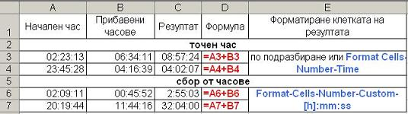
Ако трябва директно да се прибавят/събират часове, т.е. без отбелязване в клетка на прибавени часове, тогава се използва формулата
=A1 + TIME(H:mm:ss), където заместваме със съответните стойност за часове (H), минути (mm) и секунди (ss). Където няма стойност, се пише 0.
Пример: = A1+TIME(4:06:12) – Към времето отбелязано в клетка А1 прибавяне 4 часа и 6 мин и 12 сек..
В зависимост от търсения резултат (сбор или прибавено време с час в следващи дни), клетката се форматира съответно, както по-горе. Максималните стойности на функцията TIME трябва да бъдат по високи от 23:59:59
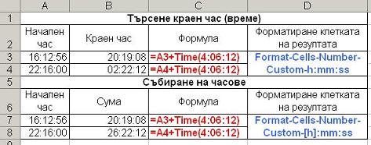
Когато искаме общия сбор часове да превърнем в дни, мин , сек използваме(примерна клетка на сбора – А1)
=INT(A1) &" Days " & INT(MOD(A1;INT(A1))*24) & " Hours and " & MINUTE(A1) & " Minutes"
Ако трябва да бъде изписано на български, тогава заместваме “D” с “Дн”, “Hr and” с “Час. и” и “Min” с “Мин.” Използваме новия вид
=INT(A1) &" Дн. " & INT(MOD(A1;INT(A1))*24) & " Час. и " & MINUTE(A1) & " Мин."
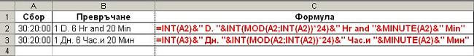
Изваждане и интервал от време
При изваждането на часове се използва също простата формула за изваждане. =A1-B1 или формулата за директно изваждане =A1 - TIME(h:mm:ss). Клетката на резултата се форматира съответно. При ползването на формулата =A1-TIME(hh:mm:ss), стойностите на функцията TIME не трябва да надвишават 23:59:59
Чрез A1-B1
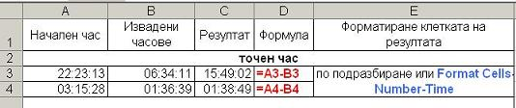
Чрез A1-Time(h:mm:ss) директно изваждане
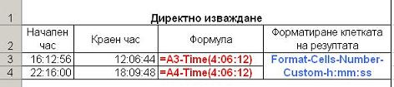
Интервалът между две времеви стойности представлява периода между тях изразен в брой часове. Напр. интервалът между 23:00 и 2:00 (11 РМ и 2 АМ) е 3 часа, а между 3:00 и 14:00 (3 АМ и 2 РМ) е 11 часа. Интервалът се намира, като от крайния час се извади началния
Изчисляването на интервала се извършва с формулата =B2-A2+IF(A2>B2;1)
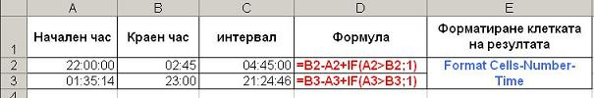
Изчисляването на интервала може да се ползва за изчисляване на различни стойности (работно време, време за почивка и др.)
Накрая: Тук посочени формули не са единствени за постигане резултатите показаните примери, но тук са посочени по-популярните и използвани формули.

Готова формула за пресмятане години, месеци и дни между две дати
Първо си отворете един нов excel файл и маркирайте полета А1 и В1. Кликнете с десен бутон на мишката някъде върху маркираните клетки и изберете „Format Cells…” От появилия се диалогов прозорец изберете лист “Number” и в графа “Category:” изберете опция “Date” и кликнете върху “OK”. Както е показано на снимката:
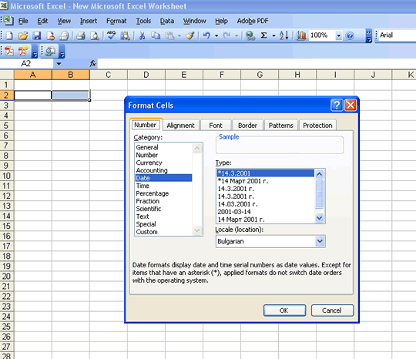
След това в клетка В3 напишете “години”, в клетка В4 напишете “месеца” и в клетка В5 напишете “дни”. В клетка А3 въведете формулата =INT(DAYS360(A1;B1)/360), в клетка А4 въведете формулата =INT((DAYS360(A1;B1)-(A3*360))/30) и в клетка А5 =INT((DAYS360(A1;B1)-(A3*360))-(A4*30)). Както е показано на снимката:

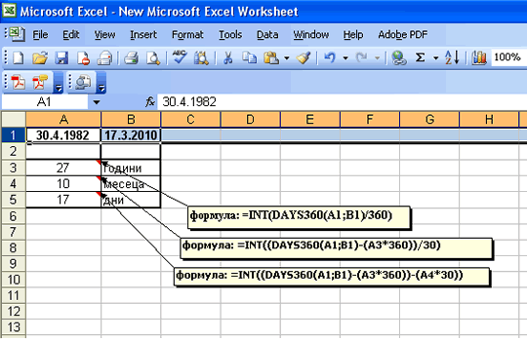

След като направите това, в клетка А1 въвеждате началната дата, от която искате да изчислите колко години, месеци и години са изминали, а в А2 крайната дата.
В клетки А3,А4 и А5 ще изчисляват съответните данни.

Функция MOD

Връща остатъка от делението на число с делител. Резултатът има същия знак като делителя.
Синтаксис
MOD(number,divisor)
Number е числото, за което искате да намерите остатъка.
Divisor е числото, на което искате да разделите number.
Забележки
- Ако divisor е 0, MOD връща стойността за грешка #DIV/0!.
- Функцията MOD може да се изрази чрез функцията INT:
MOD(n, d) = n - d*INT(n/d)
Пример
Примерът може да се разбере по-лесно, ако го копирате в празен работен лист.
  1
  2
  3
  4
  5
  A | B
  Формула | Описание (Резултат)
  =MOD(3, 2) | Остатък от 3/2 (1)
  =MOD(-3, 2) | Остатъкът от -3/2. Знакът е като на делителя (1)
  =MOD(3, -2) | Остатъкът от 3/-2. Знакът е като на делителя (-1)
  =MOD(-3, -2) | Остатъкът от -3/-2. Знакът е като на делителя (-1)

